09.11.2023 12.10-12.50

Мастер – класс
«Формирование естественнонаучной и математической грамотности учащихся»
Мы учим не для школы, а для жизни.
Не просто дать знания,
а научить учиться – вот наша задача.

Цели мастер-класса: познакомить с собственным педагогическим опытом применения компетентностно - ориентированных заданий для развития функциональной грамотности на уроках физики.
Задачи мастер-класса:
- показать необходимость использования в работе с учащимися компетентностно-ориентированных заданий для развития функциональной грамотности учащихся;
- способствовать повышению мастерства учителя к овладению проектирования заданий на развитие функциональной грамотности учащихся;
- содействовать профессиональному общению;
Оборудование: задания для проведения практической части, доска интерактивная, презентация.
Форма проведения: практическое занятие.
Ход проведения мастер - класса

1. Вступление
Уважаемые коллеги! Представляем вашему вниманию мастер-класс на тему: «Формирование естественнонаучной грамотности учащихся ».
На уроках и внеурочных занятиях стараемся по максимуму решать практические задачи, затем просмотрели методическую литературу по функциональной грамотности, и сегодня мы хотим поделиться с вами теми наработками, которые имеем на сегодняшний день.

2. Основная часть мастер-класса
«Математическая и естественнонаучная грамотности – способности человека определять и понимать роль математики в мире, в котором он живет, высказывать хорошо обоснованные математические суждения и использовать математику так, чтобы удовлетворять в настоящем и будущем потребности, присущие созидательному, заинтересованному и мыслящему гражданину».
Важнейшим видом учебной деятельности при обучении школьников математики является решение задач. В педагогической литературе задача рассматривается как проблемная ситуация с явно заданной целью, которую необходимо достичь.
Под задачей с практическим содержанием понимается математическая задача, содержание которой раскрывает приложения математики в окружающей нас действительности, в смежных дисциплинах, знакомит ее с использованием в организации, технологии и экономике современного производства, в сфере обслуживания, в быту, при выполнении трудовых операций.
Кроме того, решение задач практического содержания способно привить интерес ученика к изучению математики. Такие задания изменяют организацию традиционного урока. Они базируются на знаниях и умениях, и требуют умения применять накопленные знания в практической деятельности.
Как показывает практика, одним из эффективных способов развития функциональной грамотности является практико - ориентированные задания.
Практико-ориентированные задачи – это задачи, требующие в своем решении реализации всех этапов метода математического моделирования.

При разборе заданий, оценивающих естественнонаучную грамотность, необходимо выделить уровень сформированности математической и читательской грамотности. Внимательно изучив задания из открытого банка ФГБНУ «Институт стратегии развития образования», я составила примеры заданий, которые можно использовать при формировании естественнонаучной грамотности на уроках физики:
1.«Гель для душа»
Вы держите в руках флакон, в котором находится гель для душа. Внимательно изучите этикетку. Предложите способы определения плотности геля. Определимте, какой способ будет наиболее точным. С какими трудностями вы столкнётесь? Составьте план работы. Оформите итоговое решение. (Пояснение: можно использовать флакон любого средства)
2. Андрей решил проверить, как внимательно читает этикетки старшая сестра Настя и предложил ей соотнести правый и левый столбик.
А. Филе цыплят-бройлеров | 1. Самый короткий срок годности
Б. Сдоба с изюмом «Вкусняшка» | 2. Можно хранить не в холодильнике
В. Кабачки с зеленью | 3.Самый калорийный продукт
Настя получила такое соотношение А1 Б2 В3. Правильно ли выполнила задание брата Настя? Если нет, исправьте ошибки.
Проведение практических занятий.
Практическое занятие №1
Предлагаю выполнить следующее задание.

ЗАДАНИЕ. Выберите из предложенных задач те, которые, по Вашему мнению, являются практико-ориентированными?

Задача№1.
Одним из важных компонентов для поддержания нашего организма в тонусе является употребление необходимого количества витаминов и минералов. В весенний период чувствуется ослабленность иммунитета. Дефицит железа приводит к серьезным последствиям: замедлению развития моторики, нарушению координации, замедлению речевого развития, а также недостаток железа в организме приводит к развитию анемии.
В понедельник в меню школьной столовой на обед было предложено: гречневая каша(200 г.) с котлетой (100 г.) и салат из цветной капусты (100 г), а во вторник в меню предложили печеночные оладьи (150 г.) с салатом из свеклы с черносливом (100 г). В какой день, съев обед, ты получил, суточную норму железа? В меню, какого дня необходимо добавить продуктов, содержащие железо? (необходимый справочный материал предлагается)
Задача № 2
Чтобы приготовить одинаковые подарки для детей купили 90 плиток шоколада, 150 яблок и 210 конфет. Какое наибольшее количество одинаковых подарков можно приготовить?
Задача № 3
Андрей коллекционирует различные этикетки продуктов питания. Рассматривая их, он увидел, что на этикетках присутствуют различные термины, и некоторые можно встретить абсолютно на всех этикетках.
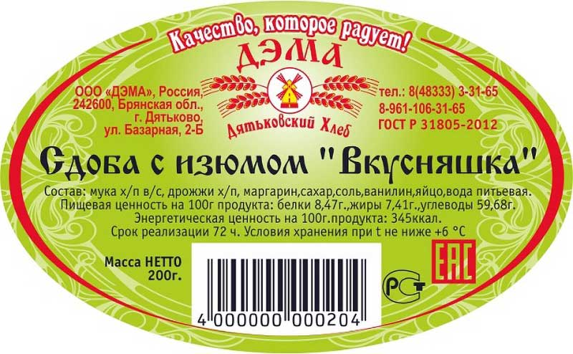

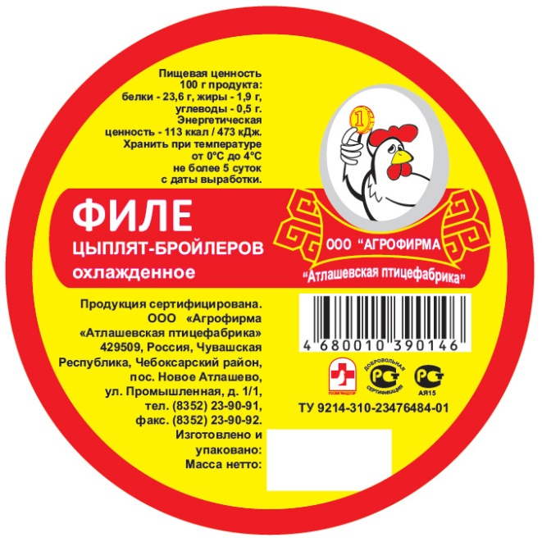
Помогите Андрею найти термины, которые присутствуют на всех трех этикетках:
Состав
Масса нетто
Пищевая ценность
Консервы овощные
Относительная влажность
Срок годности
Энергетическая ценность
Задача №4. Три рассказа занимают 34 страницы. Первый занимает 6 страниц, а второй – в 3 раза меньше, чем третий. Сколько страниц занимает второй рассказ?
Почему эта задача не является компетентностно - ориентированной задачей? Что нужно сделать, чтобы она стала таковой?
Ответ может быть, например, таким: Добавив к условию задачи вопрос (постройте круговую диаграмму, изображающую распределение страниц по книгам (в процентах)), задание становится задачей первого уровня, так как учащимся необходимо выполнить несложное вычисление и представить результат в виде диаграммы.
Выслушиваются ответы участников
Работа над составлением таких заданий предполагает знание признаков практико-ориентированного задания, структуры практико-ориентированного задания и требований к ним.

Важными отличительными особенностями практико-ориентированных заданий от стандартных (предметных, межпредметных, прикладных) являются:
- значимость (познавательная, профессиональная, общекультурная, социальная) получаемого результата, что обеспечивает познавательную мотивацию учащегося;
- условие задания сформулировано как сюжет, ситуация или проблема, для разрешения которой необходимо использовать знания из разных разделов основного предмета, из другого предмета или из жизни, на которые нет явного указания в тексте задания;
- информация и данные в задании могут быть представлены в различной форме (рисунок, таблица, схема, диаграмма, график и т.д.), что потребует распознавания объектов;
- указание (явное или неявное) области применения результата, полученного при решении задания.
Кроме выделенных четырех обязательных характеристических особенностей, практико-ориентированные задания имеют следующие:
- по структуре эти задания – нестандартные, т.е. в структуре задания неопределенны некоторые из ее компонентов;
- наличие избыточных, недостающих или противоречивых данных в условии задания, что приводит к объемной формулировке условия;
- наличие нескольких способов решения (различная степень рациональности), причем данные способы могут быть неизвестны учащимся, и их потребуется сконструировать.
- Выделяют три уровня сложности практико-ориентированных заданий (см. таблица 1).
- Таблица 1-Уровни сложности практико – ориентированных заданий
Уровень | Практико-ориентированные задания | Соответствие уровню компетентности
1 уровень | Для решения требуется один теоретический факт при разрешении практической ситуации. | уровень воспроизведения
2 уровень | Для решения требуется комбинация нескольких научных идей при разрешении практической ситуации, применяются знания из разных наук, личные наблюдения. | уровень связи
3 уровень | Для решения требуется исследовательский подход при построении модели ситуации, изучении нового материала, поиска нескольких способов решения одной задачи. | уровень размышления
Выделим ещё два типа требований к практико-ориентированным задачам: требования к тексту задачи (стилистические) и требования к организации её решения (организационные).
Проанализируем, прежде всего, стилистические требования к таким задачам. Текст задачи должен описывать реально существующую, житейскую ситуацию. Следовательно, как и описание любой жизненной ситуации, задачный текст должен быть “зашумлен”, избыточен, то есть иметь ряд подробностей, не относящихся к основному требованию задачи. Кроме того, текст задачи не должен указывать на способы и средства ее решения. Проблема или ситуация должны быть адаптированы к возрастным и психологическим особенностям учащегося, мотивировать его познавательный интерес.
Не менее важно соблюдать и организационные требования. Задача должна содержать открытую цепочку последовательных заданий. Каждое отдельное задание общей задачи должно содержать требование и набор необходимых (и избыточных) данных. Часть данных может располагаться в преамбуле задачи. Предложенные задания должны быть связанны между собой (не обязательно, линейно – последующее с предыдущим).
Практическое занятие №2
Задача №1
Мама купила собрания сочинений , состоящее из 12 томов. Какого размера нужно заказать книжную полку в мебельном салоне, чтобы разместить все книги на ней?
Задача №2
В связи с переездом на новую квартиру необходимо упаковать книги с книжной полки в коробку. Какого размера нужно взять коробку , чтобы перевести эти книги?
Предлагаю Вам самостоятельно составить практико-ориентированное задание (составить задачную формулировку) по теме «Действия с натуральными числами» с предложенными предметами, используя структуру практико-ориентированного задания.
Задание. Попробуйте составить задачную формулировку к практико–ориентированному заданию по теме « Действия с натуральными числами» с помощью предложенных предметов : книга, книжная полка .
(Участники обсуждают, предлагают, высказывать как можно большее количество вариантов решения вопроса. Затем из общего числа высказанных идей отбирают наиболее удачные, которые могут быть использованы на практике. Высказывают свой ответ)
Выслушиваются ответы
Действительно, предложенная Вами задача, является практико-ориентированным заданием. Задания, такого характера вызывают у ребят большой интерес, поэтому с большим желанием составляют такие задания. Предлагаю задачные формулировки, которые составили ребята
(задачи , составленные учащимися).
Практическое задание №3
- Участники составляют алгоритм проектирования компетентностно-ориентнованных заданий.
(Участники обсуждают, предлагают, высказывают как можно большее количество вариантов решения вопроса. Затем из общего числа высказанных идей отбирают наиболее удачные, которые могут быть использованы на практике. Высказывают свой ответ)
2) Выслушиваются ответы, выявляются затруднения.
3) Подводятся итоги, делаются выводы. Действительно, из той структуры, которую рассматривали выше, и которую применяли сейчас, вытекает алгоритм проектирования компетентностно - ориентированных заданий:
Алгоритм составления практико-ориентированных заданий.
1) Определяем цель задания, её место на уроке, в теме, в курсе.
2) Определяем направленность задания (профессиональная, межпредметная).
3) Определяем виды информации для составления задания. В учебниках и методической литературе в основном встречается только один вид - текстовый. Остальные виды используются очень редко, в то время как можно использовать все.
4) Определяем степень самостоятельности учащихся в получении и обработке информации.
5) Выбираем структуру задания.
6) Определяем форму ответа на вопрос задания (однозначный, многовариантный, нестандартный, отсутствие ответа, ответ в виде графика).
3. Подведение итогов мастер-класса
При систематическом применении на уроках математики задач прикладного содержания, развивающих функциональную грамотность учащихся, школьники поймут:
- универсальность математических методов и их роль в изучении окружающего мира;
- методы построения математических моделей для описания процессов в различных контекстах;
- полезность приобретенных знаний и навыков для применения их в альтернативных ситуациях;
- важность овладения широким спектром коммуникативных навыков;
- полезность применения информационно-коммуникационных технологий.

Таким образом, практико-ориентированное задание способствует формированию активной, самостоятельной позиции учащихся, развивать исследовательские, рефлексивные умения.
Трудности ставят перед нами задачи, выполнение которых позволит нам более активно применять практико-ориентированные задания в своей практике.

Доп.информация
Приём инсерт
Физика - это обширная страна, границы которой открыты для любого, кто по настоящему любит думать. Она отражает в человеческом сознании захватывающую гармонию природы. Стоит отметить тот факт, что нельзя овладеть физической наукой путем лишь заучивания, зубрежки. Она требует сосредоточения, усердия и терпения. Необходимо поверить в то, что воспитание ума, культуры мышления учащихся, несмотря на сложность этого, казалось бы, косвенного пути, обеспечивает более высокие результаты в обучении физике. Физика издавна находится в тесной взаимосвязи с математикой, поэтому при решении физических задач необходимо обладать математическим стилем мышления. Под математическим стилем мышления понимается целый комплекс умений: умение классифицировать объекты, умение открывать закономерности, устанавливать связи между разнородными на первый взгляд явлениями, умение принимать решения. Такой стиль мышления оказывает внимание и на поведение человека, позволяя ему приступать к решению проблем, не ожидая помощи извне, аргументировать свое мнение, критически оценивать себя и окружающих. Обучение физике способствует становлению и развитию нравственных черт личности - настойчивости и целеустремленности, познавательной активности и самостоятельности, критическому мышлению .Одна из ответственных задач обучения физике заключается в том, чтобы развивать критическое мышление школьников, которое тесно связано с математическим; совершенствовать умение мыслить, умозаключать, делать выводы, т.е. формировать умственную культуру, характеризующуюся определенным уровнем развития мышления, овладением обобщенными приемами рассуждений, стремлением приобретать знания и умением применять их в незнакомых ситуациях.
Инсерт — один из приемов технологии развития критического мышления, через чтение и письмо, используемый при работе с текстом, с новой информацией.
В методике Инсерт часто называют и технологией эффективного чтения.
Учащиеся читают текст, маркируя его специальными значками:
V — я это знаю;
+ — это новая информация для меня;
- — я думал по-другому, это противоречит тому, что я знал;
? — это мне непонятно, нужны объяснения, уточнения.
(маркировки в тексте удобнее делать на полях карандашом. Или можно подложит полоску бумаги, чтобы не пачкать учебники.)
2. Заполняется таблица
V | + | — | ?
Здесь тезисно записываются термины и понятия, встречающиеся в тексте, которые уже были известны. | Отмечается все новое, что стало известно из текста | Отмечаются противоречия. То есть, ученик отмечает то, что идет вразрез с его знаниями и убеждениями. | Перечисляются непонятные моменты, те, что требуют уточнения или вопросы, возникшие по мере прочтения текста.
Вот пример заполнения таблицы Инсерт на уроке по теме « Силы упругости»
V | + | — | ?
Силы тяготения,  Деформация,  сила упругости | При попытке изменить  объём или форму твердых тел,  при изменении объёма  жидкости и при сжатии  газа возникает сила упругости,  препятствующая деформации, | Деформация тела  возникает в том случае,  когда различные части  тела совершают  различные перемещения. | Почему при  растяжении резинового  шнура больше  всего смещаются края, а середина остается на месте
3. Чтение таблицы несколькими учениками (выборочно). На этом этапе достаточно просто зачитывание тезисов, обсуждать не обязательно.
4. Повторное чтение текста. Эта стадия переводит урок уже в этап осмысления. При этом таблица может пополниться, либо какие-то тезисы уже перейдут из одной колонки в другую.
5. Рефлексия. На данном этапе обсуждаются записи, внесенные в таблицу. Идет анализ того, как накапливаются знания.
Существуют, конечно, и особенности применения этого приема: в начале работы с приемом желательно использовать небольшие тексты; также в начале работы можно попросить их не записывать тезисы, а говорить их устно; таблица обсуждается по "колонкам»; работа может проводиться как индивидуально, так и в парах или группах.
Прием Инсерт лучше всего подходит для уроков усвоения новых знаний, или для урока актуализации новых знаний и умений .
Прием требует от ученика не пассивного чтения, а внимательного. Если раньше он просто пропускал непонятные моменты в тексте, то прем Инсерт заставляет обратить на них внимание, сконцентрироваться на каждой строке текста.

Инсерт, как и любой другой прием критического мышления, лучше использовать регулярно. Естественно, что на первых порах учащимся трудно будет анализировать текст, записывать не абзацами, а тезисно. Чаще всего этот приём работы с текстом используется в сочетание с другими приёмами – кластерами, таблицами тонких и толстых вопросов и т. д. Возможно и его самостоятельное применение.

